Správce souborů

ITU projekt, 2014

*Číslo zadání projektu:* 96

*Kapitán týmu:* Karel Březina (xbrezi13)

*Členové týmu:* Kamil Jeřábek (xjerab18), Aleš Raszka (xraszk03)

*Datum:* 23. 10. 2014

# Abstrakt

Cílem tohoto projektu je vytvořit moderní uživatelské rozhraní souborového manažeru. Jako svou cílovou skupinu uživatelů jsme vybrali lidi, kteří nejsou „kování“ v práci s počítačem. Ale i běžní uživatelé nebudou ochuzeni o klasickou funkčnost.

Naše aplikace je výjimečná svým přístupem k větší jednoduchosti a intuitivnosti ovládání běžné práce se soubory. Tento způsob ovládání můžeme zčásti vidět na mobilních platformách (jako jsou například systémy Android, iOS nebo Windows Phone). Těchto vlastností chceme dosáhnout vhodnými grafickými prvky menu, panelů nebo ovládacích „triggerů“. Zároveň jsou implementovány klávesové zkratky, pro rychlejší práci.

Pokud si není uživatel jistý, jakým způsobem by mohl požadované operace dosáhnout (např. kopírování, přesouvání souborů), správce se při spuštění na tuto skutečnost zeptá. Pro ještě větší jistotu v používání správce je implementovaná funkce první pomoci, která si zapamatuje poslední operaci a v případě potřeby dokáže uskutečněnou změnu vrátit zpět. Doufáme, že tímto přístupem docílíme větší samostatnosti uživatelů.

# Úvod

V této kapitole uvádíme aplikace, kterými jsme se inspirovali při návrhu výsledné aplikace. Tyto aplikace patří mezi klasické zástupce souborových manažerů. Na zmíněných příkladech lze vypozorovat funkční prvky spolu s jejich designem. Ten se sice v čase měnil (především vzhled celého okna a menu), ale funkčnost a zaměření je stále stejná.

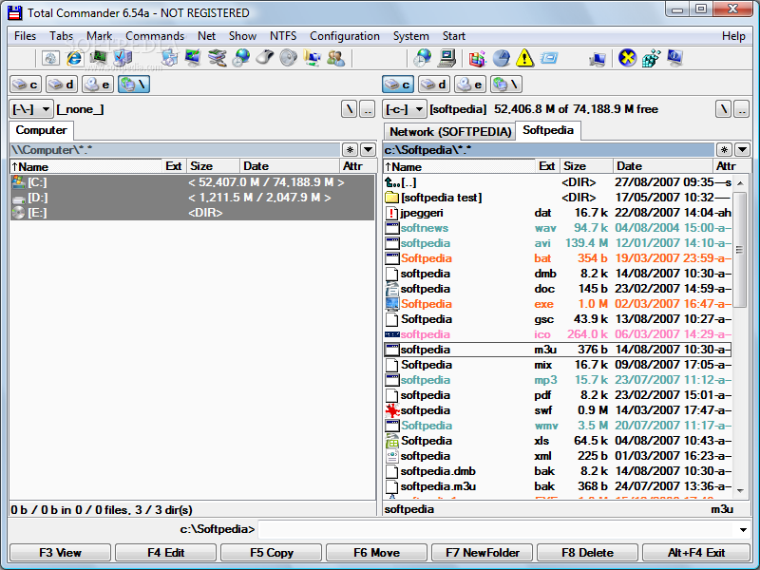**Total Commander** – bezesporu jeden z nejznámějších a nejpoužívanějších souborových manažerů. Kombinuje velkou paletu funkcí a jednoduchý design.

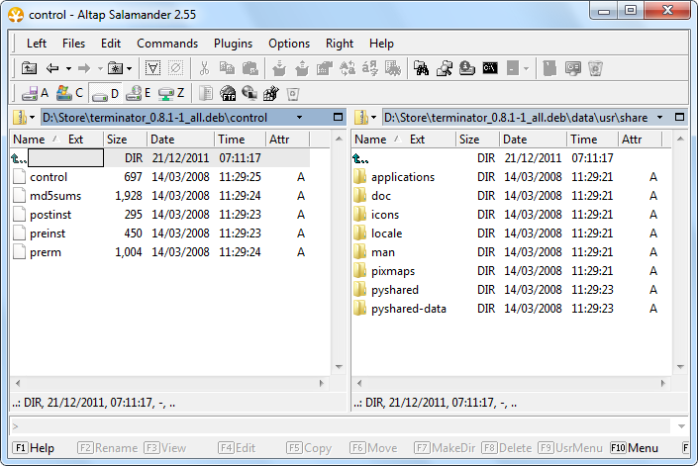

**Altap Salamander** – klon známějšího Total Commanderu.

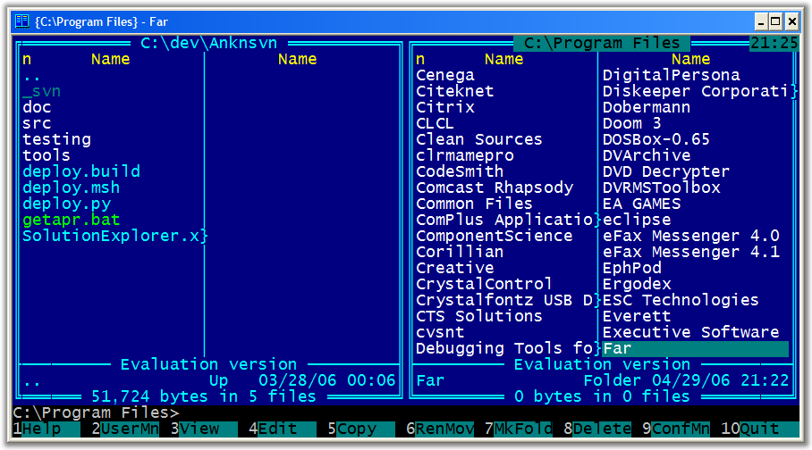

**Far** – souborový manažer ve stylu systému MS-DOS. Maximálně přizpůsobená práce s klávesovými zkratkami. Design je velice jednoduchý a přímočarý.

Tyto aplikace mají velké množství možností k nastavení, což podle našeho názoru drtivá většina uživatelů stolních počítačů nevyužije. Velké množství složitějších operací (k výběru z nabídek) může vést k nepřehlednosti a neschopnosti nalézt a provést jednoduché základní operace. Navíc velké množství možností k nastavení znesnadňuje nalezení nastavení základních vlastností. Proto jsme se rozhodli implementovat jen nejvíce používaná nastavení, základní možnosti operací a rozmístění jednotlivých funkčních tlačítek. Jako užitečná rozšíření, která se v předem zmíněných aplikacích nevyskytují, a které jsme zde postrádali jsou:

* Možnost vrácení poslední změny (např. smazání souboru, přejmenování adresáře), v provedení vyskakovacího bloku po nějakou omezenou dobu.
* Možnost úpravy pořadí tlačítek a jednotlivých panelů uživatelem.
* Zobrazit náhled na pozadí programu při označení souboru typu obrázek.

# Studium/teorie

Našim cílem je vytvořit multiplatformní aplikaci. Z tohoto důvodu jsme zvolili jako programovací jazyk C++ s využitím frameworku Qt.

Tento Framework zpřístupňuje základní nástroje pro tvorbu uživatelských rozhraní. Dalším z důvodu proč jsme zvolili tento framework, je ten, že obsahuje spoustu funkcí, které rozšiřují základní knihovnu pro C++ a značně zjednoduší funkčnost celého programu a práci se soubory.

# Návrh aplikace

FileManager je aplikace pro správu souborového systému, obsahuje základní operace pro plnění své funkce jako jsou: přesouvání a kopírování souborů a adresářů, zobrazení a přemístění se v adresářové struktuře, přístup k jednotlivým souborům, diskům a adresářům.

## Implementace

# Návrh uživatelského rozhraní

Aplikace souborového manažeru bude z části inspirována již existujícími řešeními. Zároveň však bude rozšiřovat stávající funkce novým (možná i netradiční) způsobem a celkově by měly být maximálně přizpůsobené několika klíčovým vlastnostem.

* Dostatečná jednoduchost a přehlednost rozhraní
* Uživatelská „customizace“ – možnost změny pořadí jednotlivých funkčních tlačítek, změna vzhledu jednotlivých částí

## Rozložení jednotlivých prvků

Aplikace obsahuje dva hlavní panely s výpisem souborů nacházejících se v příslušném adresáři. Každý panel je ovládán individálně, záleží v kterém panelu je uživatelem prováděna nějaká operace, ten panel se stává aktivním panelem.

Ke každému panelu přísluší záložky, které jsou umístěny nad panelem, toto umístění je zvoleno kvůli přehlednosti a snadnému nalezení. Umístění v jiné části by mohlo zmenšit plochu panelů (např. při umístění vedle panelu) a nutnost při zmenšení okna dříve scrollovat v rámci panelu.

Nad záložkami je zobrazena cesta k souborům (což může být užitečná informace, např. při hledání cesty k danému souboru z jiné aplikace, nebo jako informace o aktuální poloze a zanoření). Na kraji tohoto panelu je výsuvný seznam tlačítek s aktivními disky pro zjednodušení přechodu mezi nimi. Výsuvný seznam byl zvolen z důvodu úspory prostoru (další možností by byl statický výpis všech dostupných disků, ale při větším množství disků by mohlo být přeplněné a zabírat více místa než je potřeba), což dává aplikaci jednodušší vzhled s méně informacemi na pohled a dovoluje větší velikost plochy dvou hlavních panelů.

Nad tímto vším jsou již pouze ikony se základními operacemi, jako je např. Zpět, Vytvořit soubor apod.

Pod hlavními panely se nachází panel pro výpis statických informací o provedení operace případně status bar indikující průběh prováděné operace (např. při kopírování souborů).

# Realizace

Bude doplněno.

## Karel Březina (KAPITÁN)

**Řeší:**

* Koordinace týmu
* Layout celé aplikace

## Aleš Raszka

**Řeší:**

* Nabídky, panely a jejich funkcionalita

## Kamil Jeřábek

**Řeší:**

* Vzhled aplikace
* Testování a zpracování dokumentace

# Testování

## Návrh testování

Testování by mělo být rozděleno podle cílové skupiny uživatelů. Cílová skupina by měla být rozdělena na uživatele, kteří již s podobnou aplikací pracovali, a kteří ne. Toto rozdělení hlavně z důvodu podobnosti s ostatními FileManagery.

Uživatelům by měly být zadány jednoduché úkony, jako je např. přistoupit k určitému adresáři zadanému cestou, změna disku, vytvoření nového souboru, změna barvy a přesun jednotlivých ikon v rámci uživatelského panelu, výpis aktuální pozice v rámci adresářové struktury. U všech těchto úkonů by měl být meřen čas, za který jsou schopni tyto úkony provést a nalézt. Jednotlivé úlohy by měly být, při testování každého uživatele, v různém pořadí.

Toto testování by mělo vytvořit představu o tom, do jaké míry jsou uživatelé schopni nalézt jednotlivé prvky a použít je, tedy intuitivnost a rozmístění jednotlivých prvků rozhraní.

# Závěr

Pro tuto chvíli dochází k návrhu výsledného rozhraní aplikace a jednotlivých funkčních prvků.

# Reference

Bez odkazů.

# Příloha

Bez přílohy.